消费品召回计划

生产者名称 | 邵东巴拉巴拉箱包有限公司
产品名称 | 书包
品牌 | 芝麻宝贝
涉及数量 | 210个
型号/规格 | 39×30×18 1703大号 2278大号
生产起止日期 | 2026-02-20 ~ 2026-03-10
生产批号/批次 | 2026年2月20日（1703大号） 2026年3月10日（2278大号）
产品描述及外观图片 | 2026年2月20日（1703大号） 2026年3月10日（2278大号）  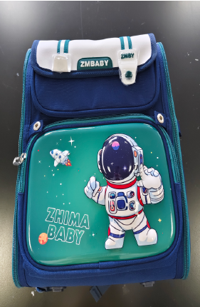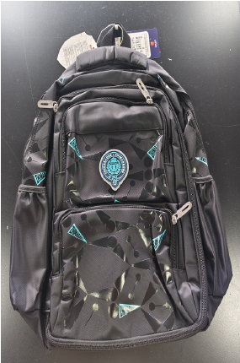
存在的缺陷 | 因可触及的塑料件中邻苯二甲酸酯增塑剂不符合GB 21027-2020标准要求，可能危及人身安全。
可能导致的后果 | 长期使用可能对人体健康产生危害，存在安全隐患。
避免损害发生的应急处置方式 | 停止生产销售
具体召回措施 | 免费退换货
召回负责机构 | 邵东巴拉巴拉箱包有限公司
召回联系方式 | 孙龙云 13975923323
召回进度安排 | 2026年9月18日至2026年12月17日
其他需要报告的内容
其他信息 | 用户可登录国家市场监督管理总局缺陷产品召回技术中心网站（www.samrdprc.org.cn）、中国产品安全与召回信息网（www.recall.org.cn），关注微信公众号（SAMRDPRC），了解更多信息，反映缺陷线索。
（注：仅对外公开召回计划与召回新闻稿）

